考试报名
学生用户可通过系统提交缓考免考申请；查询学年学期各门课程考试安排结果；进行社会化考试报名操作；对补重考试等在线报名。

我的申请
学生可以在教务处规定的时间内，网上对需要缓考或免考的课程进行报名操作。

缓考申请
    - 请依次点击【考试报名】-【缓考申请】，即可进入缓考课程查询页面。
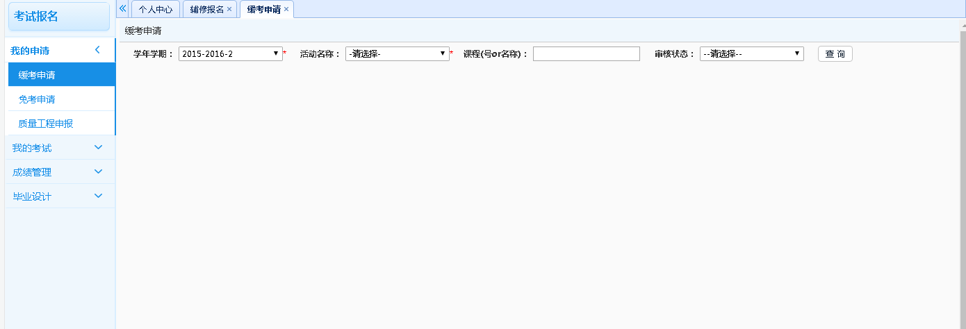
缓考课程查询
    - 选择好学年学期，活动名称选择“**期末考试成绩录入”，点击【查询】按扭，即可查询所有考试安排的课程，如下图缓考课程列表页面。
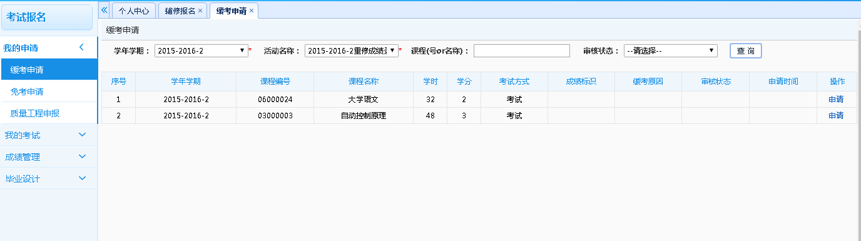
缓考课程列表
    - 在要申请缓考的课程后点击【申请】按扭，输入缓考申请原因，上传附件（已经通过审核签字的申请表），点击【确认】按扭，如下图缓考申请页面。
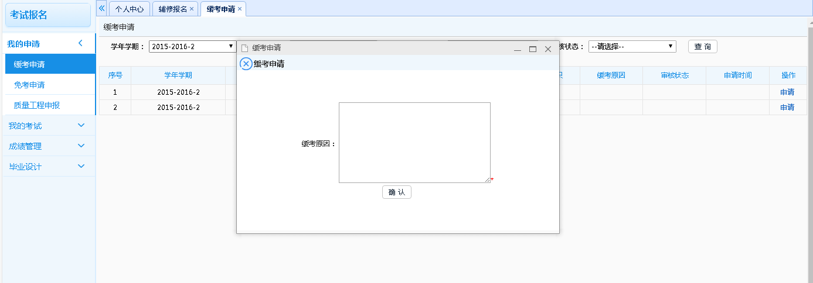
缓考申请
    - 申请完成后，针对已申请缓考的课程确认无误后，点击【送审】按扭，即可完成整个缓考申请操作，如下图缓考送审页面。
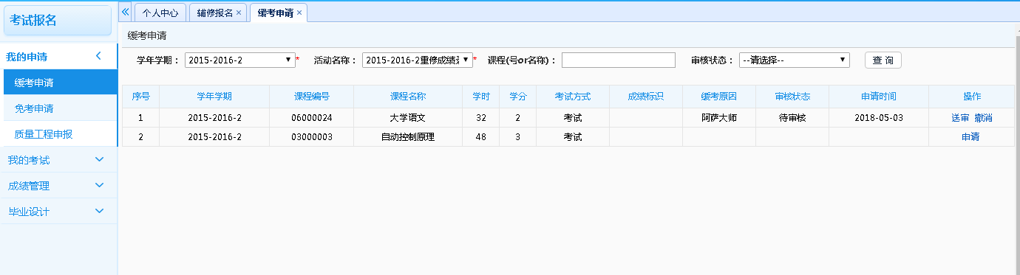
缓考送审

免考申请
    - 请依次点击【考试报名】-【我的申请】-【免考申请】，即可进入免考课程查询页面。
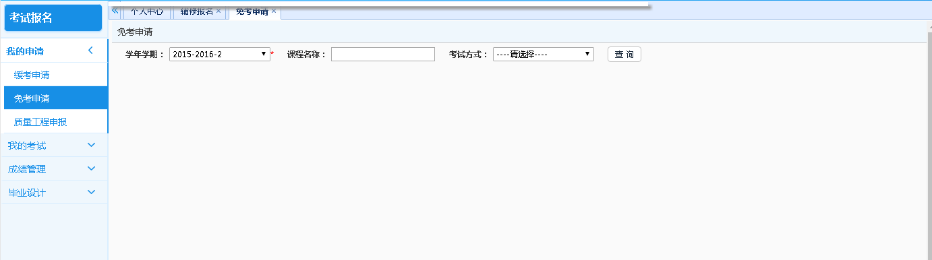
免考课程查询
    - 选择好学年学期，点击【查询】按扭，即可进行免考申请的课程，如下图免考课程列表页面。点击【申请】按扭，即可查询可申请免考的课程，如下图待考课程列表页面。
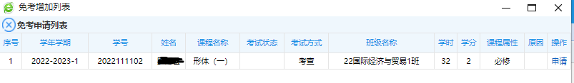
待考课程列表
    - 找到需要申请免考的课程，输入免考原因，上传附件（已经通过审核签字的申请表），点击【确认】即可完成免考课程申报。
    - 申请完成后，针对已申请免考的课程确认无误后，点击【送审】按扭，即可完成整个免考申请操作。

